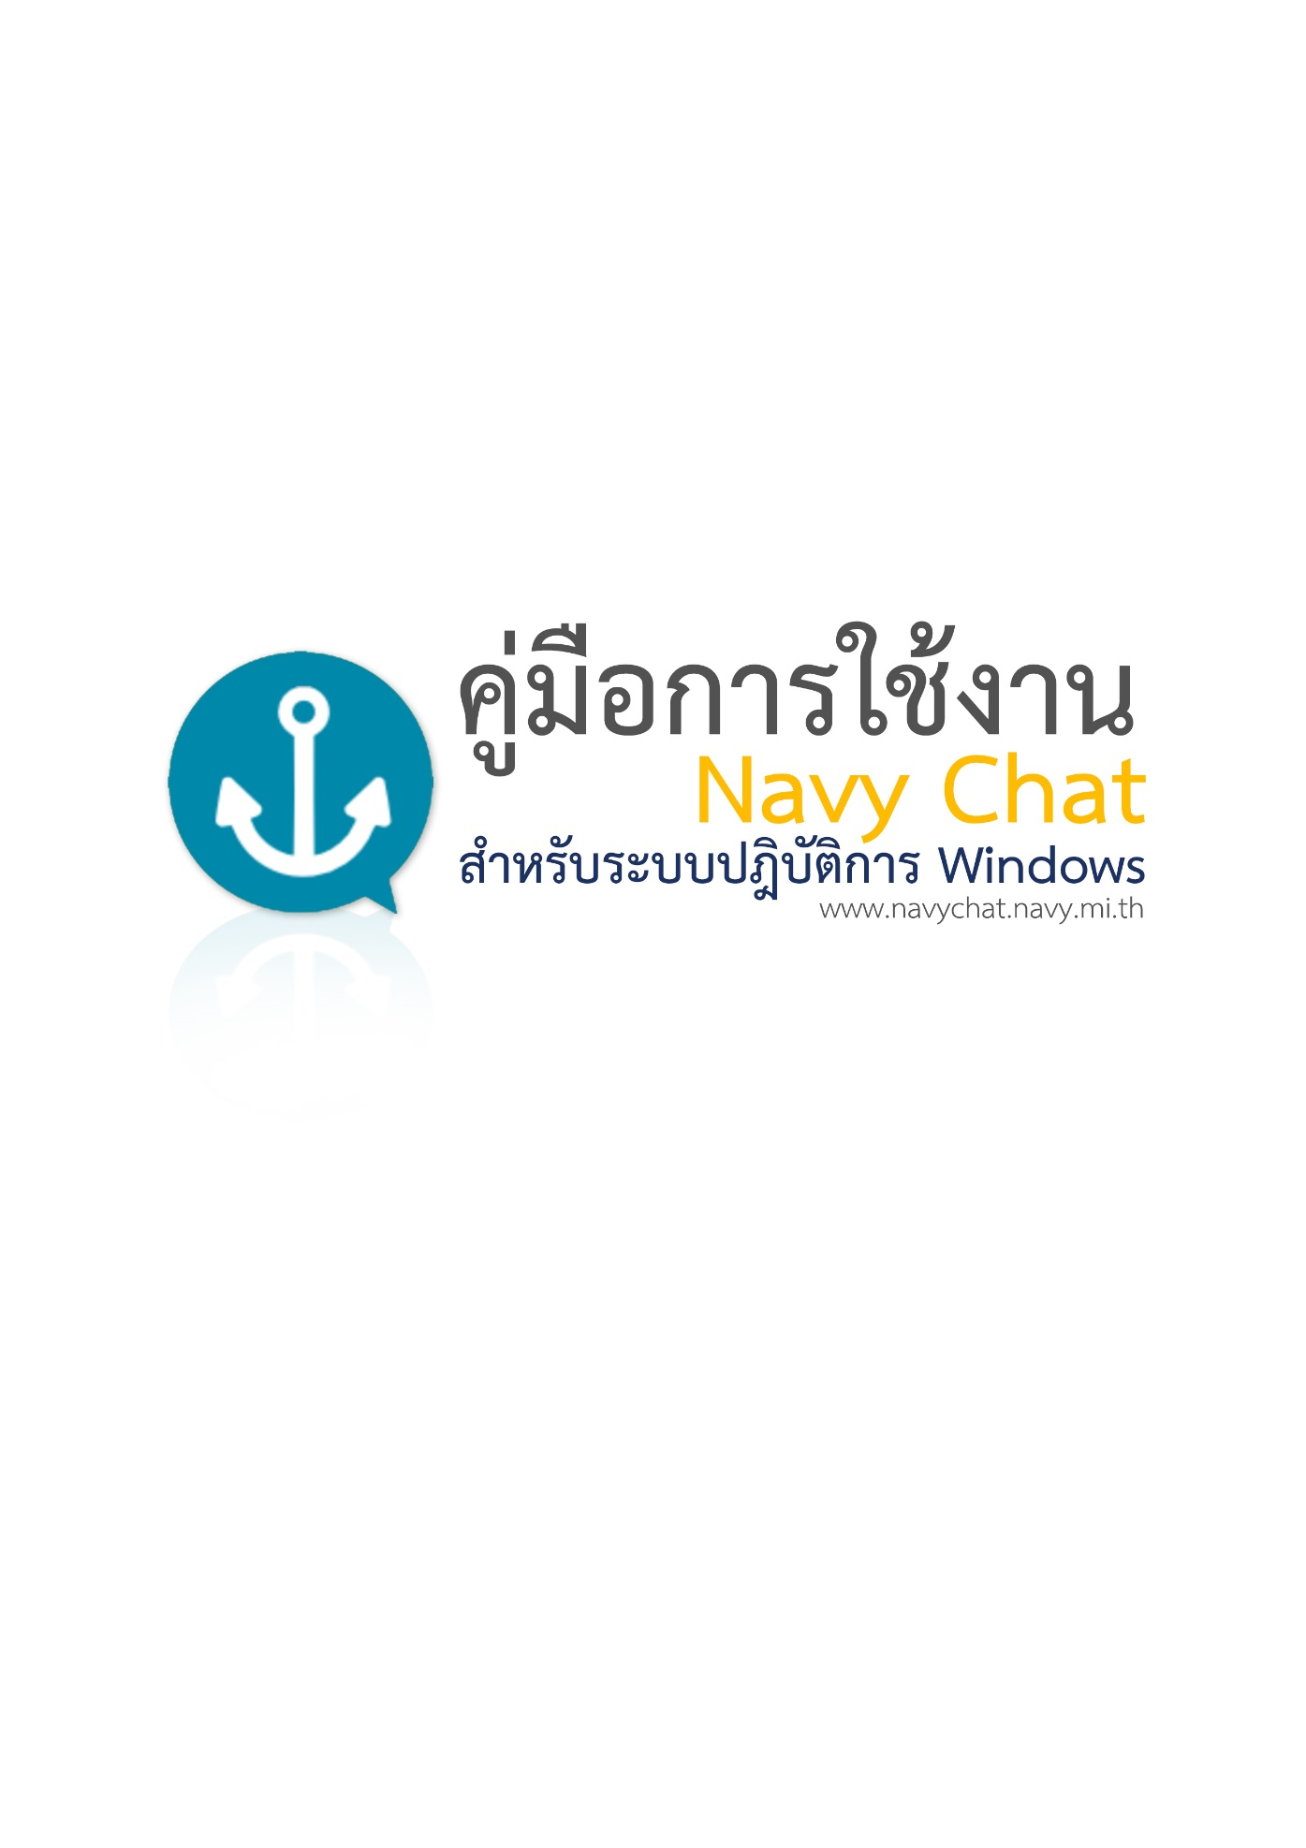

สารบัญ

1. บทนำ 3

2. การดาวน์โหลดและติดตั้งโปรแกรม NavyChat 4

3.การเข้าใช้งาน Navy Chat 9

4. การใช้งานแอปพลิเคชั่น Navy Chat 10

4.1หน้าหลักในการบริหารจัดการเพื่อน 10

4.2 การเพิ่มเพื่อนแบบรายบุคคลหรือเพื่อนแบบกลุ่ม 11

4.3 การแก้ไขข้อมูลส่วนตัว 13

4.4 การลบบทสนทนา 13

4.5 การโพสไทม์ไลน์ 14

4.6 การออกจากระบบ 15

# **1. บทนำ**

ปัจจุบันการปฏิบัติหน้าที่ของบุคคลากรในกองทัพเรือมีความเกี่ยวข้องกับข้อมูลข่าวสารปริมาณและเปลี่ยนแปลงตลอดเวลา อีกทั้งข้อมูลข่าวสารมีความสำคัญต่อการตัดสินใจและความสำเร็จของภารกิจต่างๆการแลกเปลี่ยนข้อมูลข่าวสารที่ต้องการความรวดเร็วผ่านระบบงานของกองทัพเรือได้กลายเป็นอุปสรรคในการปฏิบัติหน้าที่ของบุคคลากรในกองทัพเรือ

จากการแพร่หลายของอุปกรณ์ Mobile ประเภท Smart Phone และ Tablet ทำให้บุคคลากรภายในกองทัพเรือ หันมาใช้โปรแกรมรับส่งข้อความสนทนาออนไลน์ (Chat) ผ่านอินเตอร์เน็ต เช่น LINE หรือ WhatApp ในการแลกเปลี่ยนข้อมูลข่าวสารเพื่อความสะดวกรวดเร็วในการปฏิบัติหน้าที่มากขึ้น ซึ่งโปรแกรมดังกล่าวสามารถตอบสนองต่อความสะดวกรวดเร็วในการปฏิบัติหน้าที่ได้ แต่เมื่อมีการพิจารณาด้านการรักษาความปลอดภัยโปรแกรมดังกล่าวอาจไม่มีการควบคุมป้องกันทางด้านการะบุตัวบุคคลและการรักษาความลับได้ในระดับที่ดีเพราะข้อมูลที่ทำการรับส่งในระบบไม่มีการเข้ารหัสซึ่งอาจมีการดักโดยผู้ไม่มีอำนาจหน้าที่เกี่ยวข้อง และบริษัทผู้ที่ดูแลระบบเป็นบริษัทต่างชาติ ยังสามารถเข้าถึงข้อมูลได้โดยตรง

การพัฒนาระบบรับส่งข้อความสนทนาออนไลน์เพื่อใช้ในกองทัพเรือ โดยผ่านการใช้งานผ่านอุปกรณ์ Mobile โดยเฉพาะอย่างยิ่ง อุปกรณ์ Mobile ที่ใช้งานระบบปฏิบัติการ Android ที่ได้รับความแพร่หลายในปัจจุบัน จะทำให้มีความสะดวกรวดเร็วในการปฏิบัติหน้าที่ของบุคคลากรภายในกองทัพเรือ และมีการรักษาความปลอดภัยให้เป็นไปตามมาตราฐานที่กองทัพเรือกำหนดได้อีกด้วย

# **2. การดาวน์โหลดและติดตั้ง[โปรแกรม](https://th.wikipedia.org/wiki/%E0%B8%8B%E0%B8%AD%E0%B8%9F%E0%B8%95%E0%B9%8C%E0%B9%81%E0%B8%A7%E0%B8%A3%E0%B9%8C) NavyChat**

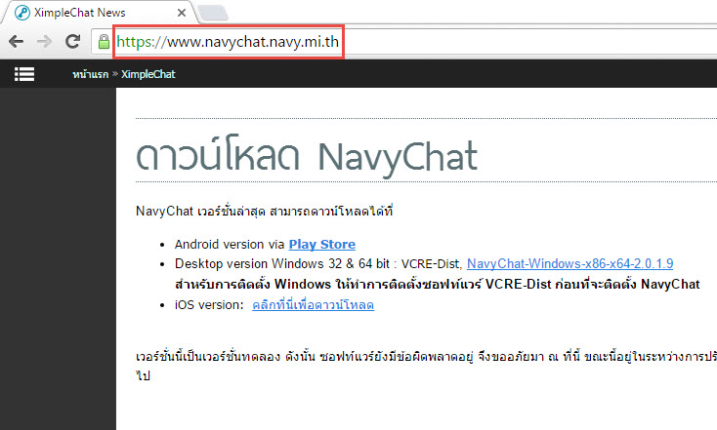2.1. ไปที่ URL https://www.navychat.navy.mi.th

**2.1**

**2.2.1**

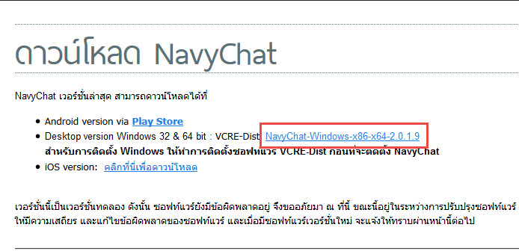2.2. คลิก [NavyChat-Windows-x86-x64-2.0.1.9](https://www.navychat.navy.mi.th/share/XimpleChat/FileUpload/navychat-windows-x86-x64-2.0.1.9.exe) เพื่อทำการดาว์โหลดไฟล์ติดตั้ง

**2.2**

**2.1**

**2.3**

2.3. คลิก บันทึกแฟ้ม เพื่อทำการบันทึกไฟล์การติดตั้ง

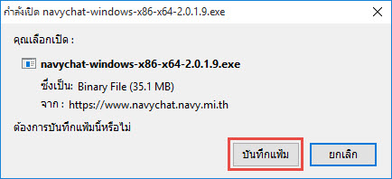

**2.3**

**2.3**

2.4. ไปยังไฟล์ที่ Download มาเพื่อติดตั้ง

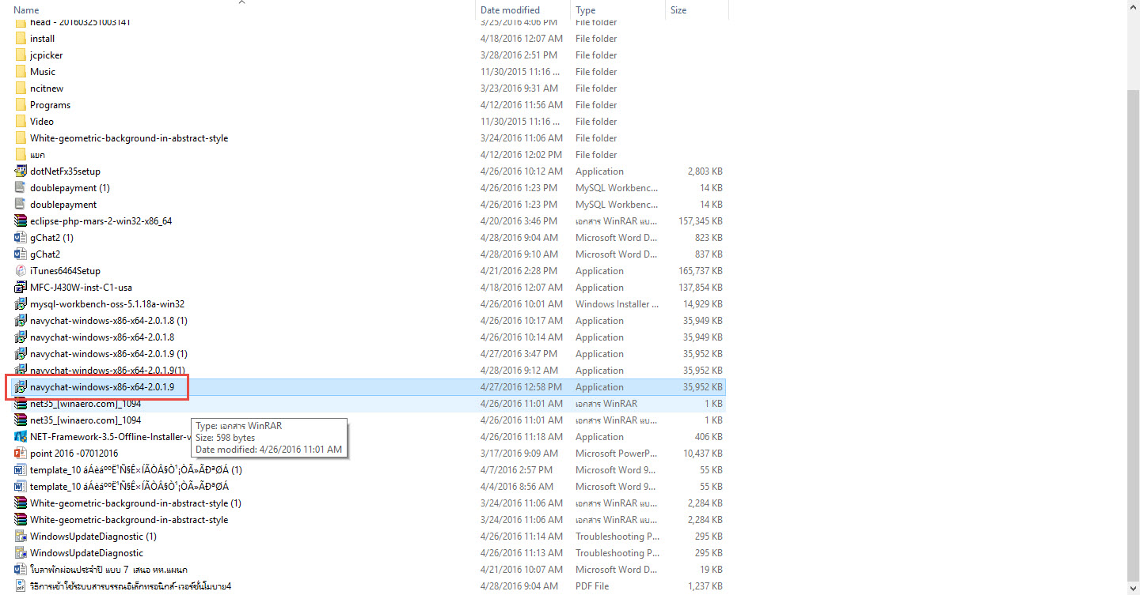

**2.4**

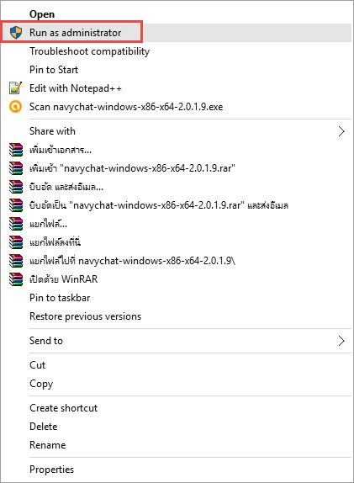2.5. คลิกขวา เลือก Run as administrator เพื่อทำการติดตั้งโปรแกรม

**2.5**

2.6 คลิก Next เพิ่มเริ่มการติดตั้งโปรแกรม

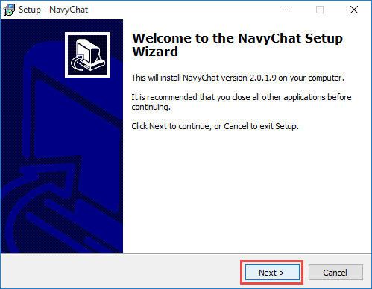

**2.6**

2.7 เลือกพื้นที่การติดตั้งโปรแกรม แล้วทำการคลิก Next เพื่อไปในขั้นตอนต่อไป

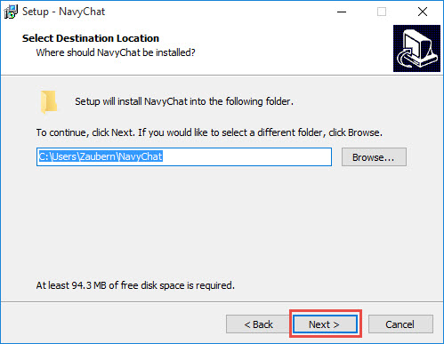

**2.7**

2.8 คลิกเลือกพื้นที่ทำการติดตั้ง shortcuts ของโปรแกรม แล้วคลิก Next เพื่อไปในขั้นตอนต่อไป

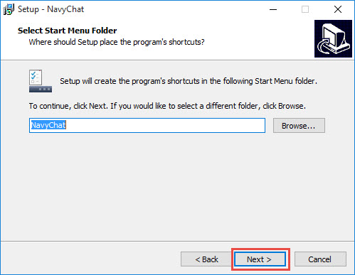

**2.8**

2.9 คลิก Install เพิ่มเริ่มการติดตั้ง

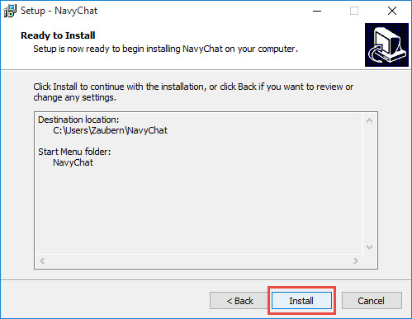

**2.9**

2.10  โปรแกรมกำลังทำการติดตั้ง โปรดรอสักครู่

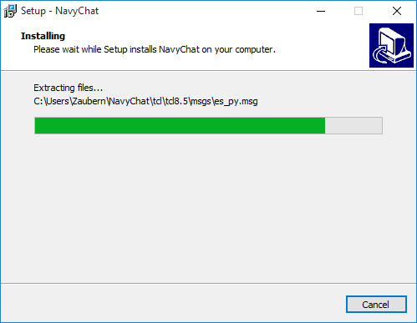

**2.10**

2.11 เมื่อทำการติดตั้งโปรแกรมเสร็จเรียบร้อยแล้ว ให้ทำการคลิก Finish ได้เลย

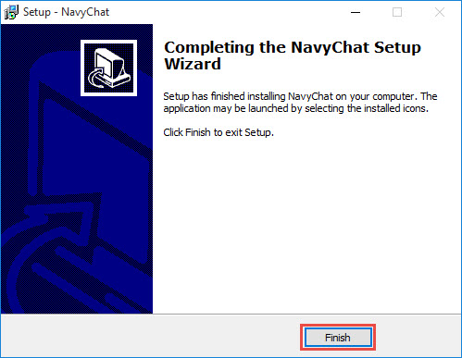

**2.11**

# **3.การเข้าใช้งาน Navy Chat**

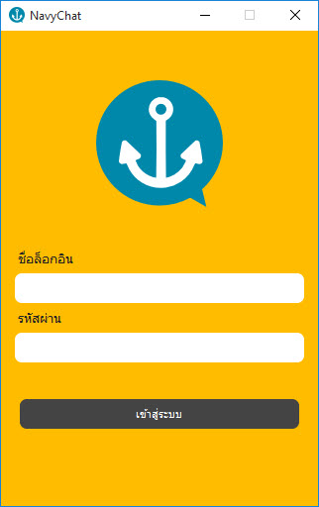

คลิก เข้าสู่ระบบ เพื่อเข้าใช้งาน

**3.2**

**3.1**

**3.2**

กรอกชื่อล็อกอินด้วย อีเมล์ทร.( ไม่ต้องใส่ @navy.mi.th )

กรอกรหัสผ่านด้วยรหัสเข้าใช้งานอีเมล์ทร. ตัวอย่าง กรอกรหัสผ่านเข้าได้ใช้งานอีเมล์ทร.

# **4. การใช้งานแอปพลิเคชั่น Navy Chat**

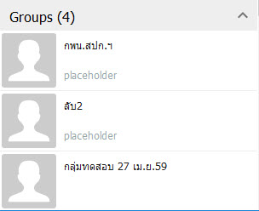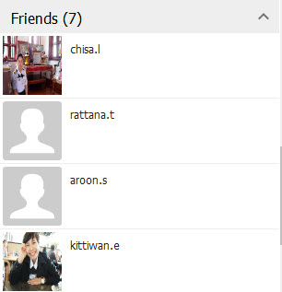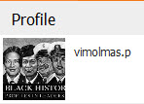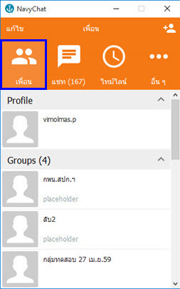

## 4.1หน้าหลักในการบริหารจัดการเพื่อน

4.1.1 เมนูแก้ไขเพื่อนแบบรายบุคคลหรือเพื่อนแบบกลุ่ม

4.1.5 รายชื่อเพื่อนของผู้ใช้งาน

4.1.4 รายชื่อกลุ่ม ( เมื่อคลิกรายชื่อกลุ่ม โปรแกรมจะเข้าไปยังห้องสนทนากลุ่ม )

)

4.1.3 ข้อมูลผู้ใช้งาน

4.1.2 เมนูเพื่อไปยังหน้าการเพิ่มเพื่อนแบบรายบุคคลหรือเพื่อแบบกลุ่ม

## 4.2 การเพิ่มเพื่อนแบบรายบุคคลหรือเพื่อนแบบกลุ่ม

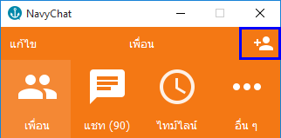

คลิกเพื่อเพิ่มเพื่อน

**4.2.1**

4.2.2 จะปรากฏหน้าต่างที่มีเมนูทั้งหมด 3 อย่างคือ

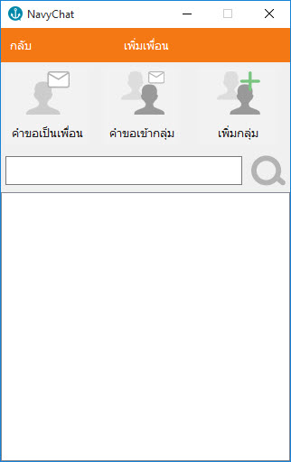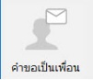

* คำขอเป็นเพื่อน

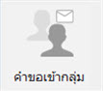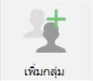

* เพิ่มกลุ่ม
* คำขอเข้ากลุ่ม

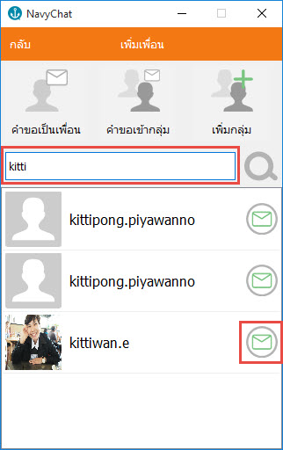

**การเพิ่มเพื่อนแบบรายบุคคล**

**4.2.3**

การเพิ่มเพื่อนแบบรายบุคคลเพิ่มโดยการค้นหา



ชื่อในช่อง แล้วคลิก

เพื่อทำการค้นหา



คลิก

เพื่อส่งคำร้องขอเป็นเพื่อน

**4.2.4**

**การเพิ่มกลุ่ม**

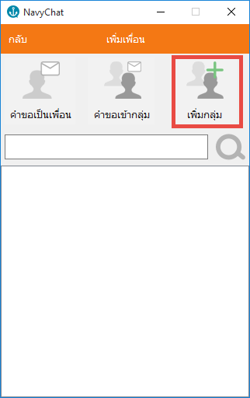

**4.2.5**

คลิกเพื่อเพิ่มกลุ่ม

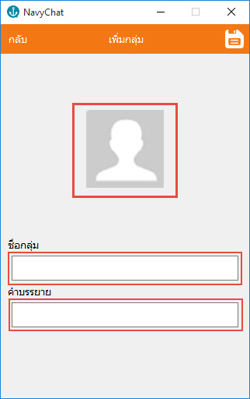.

**4.2.6**

คลิกเพื่อเพิ่มรูปกลุ่ม

**4.2.8**

กรอกคำบรรยายของกลุ่ม

กรอกชื่อกลุ่ม

**4.2.7**

## 4.3 การแก้ไขข้อมูลส่วนตัว

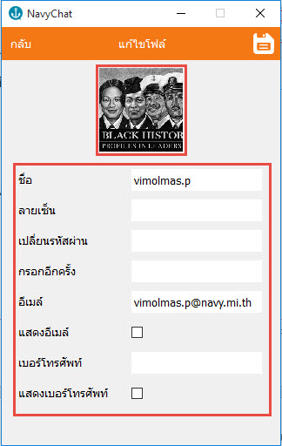

**4.3.2**

กรอกรายละเอียดข้อมูลของผู้ใช้งาน

คลิกเพื่อเปลี่ยนรูปผู้ใช้งาน

**4.3.1**

## 4.4 การลบบทสนทนา

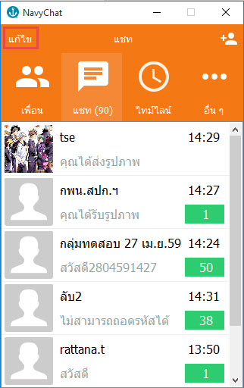

คลิกที่คำว่า แก้ไข

**4.4.1**

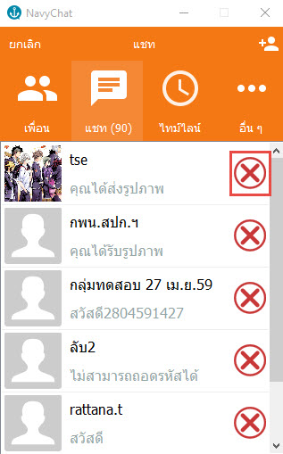

คลิกเพื่อลบบทสนทนา

**4.4.2**

## 4.5 การโพสไทม์ไลน์

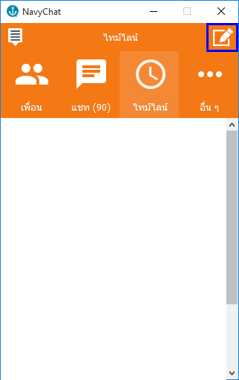

**4.5.1**

คลิกเพื่อเพิ่มไทม์ไลน์

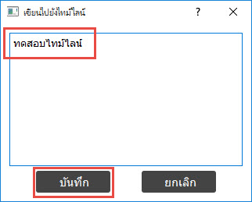

บันทึกเพื่อทำการโพสไทม์ไลน์

**4.5.3**

พิมพ์ข้อความที่ต้องการโพสในไทม์ไลน์

**4.5.2**

## 4.6 การออกจากระบบ

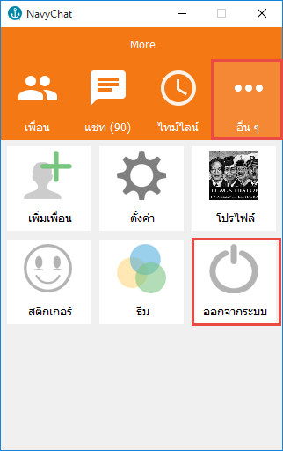

คลิกเพื่อออกจากระบบ

**4.6.23**

คลิกเพื่อเลือกเมนูออกจากระบบ

**4.6.1**